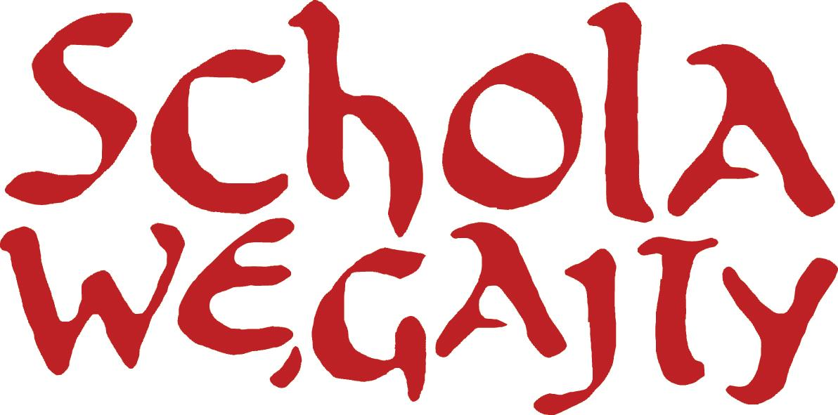
1,5 % na Stowarzyszenie „Węgajty”
31 lat Scholi Węgajty
16 lat Warmińskiej Pracowni Ikony
Kontynuujemy prace po wszelkich Jubileuszach naszej działalności….
Po raz kolejny, wsparci dotacją z Ministerstwa Kultury i Dziedzictwa Narodowego, zaczynamy realizację 3 letniego programu : Quem Queritis – prezentacje muzycznych dramatów średniowiecza 2026 - 2028.
W tym roku pokażemy dramat liturgiczny LUDUS PASSIONIS na Suwalszczyźnie, w okolicach Krasnogrudy, na zaproszenie Fundacji Pogranicze, która w tym roku obchodzi 35 lecie swojej działalności. Jesienna realizacja odbędzie się w piątek 11 września, poprzedzający święto Podwyższenia Krzyża.

„LUDUS PASSIONIS” to najstarsza kompletna Pasja Europy Łacińskiej, monumentalny, muzyczny dramat liturgiczny znajdujący się w XIII-wiecznym rękopisie zwanym CARMINA BURANA. Przedstawia ewangeliczne sceny z życia i męki Jezusa Chrystusa.
Dramat opracowany jest na podstawie średniowiecznego rękopisu, zaś sposób jego realizacji nawiązuje do znanej z opisów historycznych formy teatru stacyjnego, a w śpiewie do historycznych tradycji śpiewu sakralnego oraz archaicznych form śpiewu przechowanych w kulturach tradycyjnych (m.in. Bizancjum, Korsyka, Dalmacja).
Wykonawcy to międzynarodowa 23-osobowa grupa śpiewaków i aktorów z Polski, Estonii, Niemiec, Białorusi i Ukrainy skupiona wokół Scholi Węgajty. Autorem opracowania muzycznego (rekonstrukcja na podstawie manuskryptu i kompozycja) jest francuski muzykolog i śpiewak Marcel Pérès.

Dziękujemy wszystkim, którzy w zeszłym roku powierzyli nam 1,5 % swojego podatku.
Jeśli w tym roku zechcecie nas wesprzeć, w odpowiednią rubrykę wpiszcie numer KRS naszego Stowarzyszenia Węgajty: 0000020919
Stowarzyszenie jest jedynym organizacyjnym zapleczem dwóch zespołów, których działania na bieżąco można śledzić na stronach:
www.wegajty.pl zespół Scholi Węgajty (kier. art. Johann Wolfgang Niklaus)
https://teatrwegajty.eu/ zespół Teatru Węgajty (kier. art. Wacław Sobaszek)
Raport z realizacji tego, co się działo w 2025 roku i szczegółowe zestawienie na co były wydawane środki z Waszych podatków jest dostępny w aktualnościach na naszej stronie.
W 2026 r. kontynuujemy wieloletni program edukacyjny Laboratorium tradycji - warsztaty dziedzictwa kulturowego. Wkrótce zakończymy cztery cykle (październik 2025 - marzec 2026) warsztatów ikonograficznych obejmujących corocznie ok. 40 osób. Zapraszamy w niedzielę, 5 lipca na obrzęd poświęcenia ikon, powstałych na spotkaniach Warmińskiej Pracowni Ikony w Centrum Duszpasterskim Archidiecezji Warmińskiej oraz w Baccalarium-Klubie pracowników Uniwersytetu Warmińsko-Mazurskiego w Olsztynie, a także w Pomysłowni w Ornecie i świetlicy w Opinie oraz w Szkole podstawowej w Nowym Kawkowie, na spotkaniach lokalnych. Obrzęd uświetni śpiew bizantyjski i gregoriański Scholi Węgajty.
W dniu 5 lipca planujemy wernisaż jubileuszowej X Wystawy Warmińskiej pracowni ikony w Sanktuarium maryjnym w Krośnie koło Ornety, organizowany wspólnie z Urzędem Miasta Orneta, Stowarzyszeniem Orneckim Agrorelaks i Krośnieńską pracownia ikony. Wystawa gościć będzie w Ornecie do 02.08.2026.
W planie są kolejne wyprawy majówkowe członków Warmińskiej Pracowni ikony, tym razem nad morze Bałtyckie, do wioski Jantar w dniach 1-3 maja 2026 oraz tydzień później w dniach 8-10 maja do Ośrodka Fundacji Opcja Benedykta w Farynach na Mazurach.
Letnia pracownia ikony w 2026 roku koncentruje się w Ornecie na przełomie czerwca i lipca, w dniach 27.06- 05.07.26 oraz na kolonii w Szałstrach, w czasie: 7-14.08.26 . Zapraszamy!!!
Kolejne działania wystawowe i koncertowe Scholi Węgajty związane będą z jesienna odsłoną Sztuki w Obejściu, w dniach 25 -27.09.2026 na terenie Gminy Jonkowo.
Polecamy nasze filmy Ludus Passionis i Ludus Danielis, nagrywane jesienią 2021 roku w Poznaniu i Chorzowie; są do obejrzenia na naszym kanale Schola Węgajty You Tube.
Oto linki:
Ludus Passionis: https://youtu.be/Y296RvcJQ2g
Ludus Danielis: https://youtu.be/QZRzXvLv9xw
Oficjum „O trzech młodziankach w piecu ognistym”:…...https://youtu.be/S6WhdwCnYOE?si=pyy7cIEkB8QS2GEB
nagrywane w cerkwi MB Pokrowskiej w Bielsku Podlaskim w 2019 roku,
Krosno- warsztaty i Obrzęd poświęcenia ikon:....https://youtu.be/r-XT2F-PAY0?si=ixweVz5IvMXhjYtm
nagrywane w Sanktuarium Maryjnym w Krośnie koło Ornety.

Serdecznie zapraszamy!

